Acta de Consejo Directivo N° 1645/2022.
9 de septiembre de 2022
ACTA N° 1645/2022

En la ciudad de San Salvador, a las catorce horas del día nueve de septiembre del año dos mil veintidós, reunidos los miembros del Consejo Directivo de la CORPORACION SALVADOREÑA DE INVERSIONES, en la Sala de Sesiones de la Corporación, ubicada en Avenida Las Buganvilias, número catorce, Colonia San Francisco, en la ciudad de San Salvador, se establece el quórum con la asistencia de: LICENCIADO GUSTAVO ARMANDO AREVALO AMAYA, Director Presidente; LICENCIADO RONY HUEZO SERRANO, Director Vicepresidente; INGENIERO ROMEO GUSTAVO CHIQUILLO ESCOBAR, Director Propietario; LICENCIADO RAFAEL ERNESTO BAIRES FUENTES Director Propietario; LICENCIADO EDWIN ERNESTO LIMA SANCHEZ, Director Propietario; LICENCIADO JOSE GERARDO HERNANDEZ RIVERA, Director Suplente; LICENCIADA EVELYN ESTELA HERRERA MARQUEZ, Director Suplente; y DOCTORA TERESA DEL CARMEN FLORES DE GUEVARA, Director Suplente.

Se da inicio a la presente sesión sobre los siguientes puntos:

- APROBACION DE LA AGENDA.
- LECTURA DEL ACTA ANTERIOR.

- INFORME DE RIESGO DE LIQUIDEZ Y MERCADO Y ESCENARIO DE ESTRÉS PROYECTADO AL SEGUNDO TRIMESTRE AÑO 2022
- INFORME DE RIESGO OPERACIONAL AL 31 DE MARZO DE 2022

- SEGUIMIENTO AL PLAN ANUAL OPERATIVO AL SEGUNDO TRIMESTRE 2022.
- VISTO BUENO AL PLAN ANUAL OPERATIVO 2023.

- VISTO BUENO PRESUPUESTO INSTITUCIONAL 2023

DESARROLLO DE LA AGENDA:

- APROBACION DE LA AGENDA.
Se da lectura a la agenda correspondiente a esta sesión, la cual es aprobada por unanimidad por los Directores.
- LECTURA DEL ACTA ANTERIOR.
Se da lectura al Acta 1644 de fecha 29 de agosto de 2022, la cual se firma en este acto.

- INFORMACIÓN CONFIDENCIAL, ART 24 DE LA LAIP.

- INFORME DE RIESGO DE LIQUIDEZ Y MERCADO Y ESCENARIO DE ESTRÉS PROYECTADO AL SEGUNDO TRIMESTRE AÑO 2022.
El Director Presidente cede la palabra al Licenciado , Coordinador de Riesgos y expone el INFORME DE RIESGO DE LIQUIDEZ Y MERCADO Y ESCENARIO DE ESTRÉS PROYECTADO AL SEGUNDO TRIMESTRE AÑO 2022, expone que el este informe cuenta con el visto bueno del Comité de Riesgos, según consta en acta de sesión N° 65/2022 de fecha 17 de mayo de 2022.
Se presenta un resumen del contenido del informe así:
- RIESGO DE LIQUIDEZ.
Tomando en cuenta los Activos Líquidos de la Corporación al 31 de marzo de 2022, y las obligaciones proyectadas de egresos para el período abril - junio, se obtuvo el siguiente indicador de Riesgo de Liquidez:

IRL = $8, 664,224.43 (Activos líquidos al 31 de marzo de 2022) .
$1, 347,622.31 (Obligaciones de pago para abril - junio de 2022)
IRL = 6.43

Siendo el Indicador de Riesgo de Liquidez IRL>1, significa que la Corporación con las disponibilidades al 31 de marzo de 2022, tiene la capacidad suficiente para cubrir las obligaciones de pago para el período de abril a junio 2022, tal como se demostró para el periodo de abril a junio 2022 que ascendió a la cantidad de $1,679,957.08
- ESCENARIO DE ESTRÉS DE LA LIQUIDEZ
Según el Plan de Contingencia para el Manejo de la Liquidez, a continuación se calcula el Indicador de Riesgo de Liquidez (IRL) bajo la premisa o supuesto de que los ingresos proyectados para los próximos seis meses se reducen un 50%, y que los gastos o egresos se mantienen según lo proyectado para dicho período.
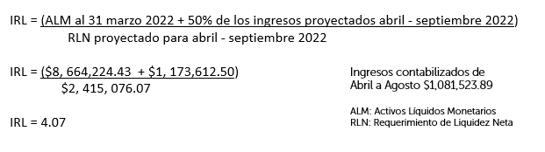
Por lo tanto, no es necesario activar el Plan de Contingencia para el Manejo de la Liquidez, considerando que el IRL no se encuentra dentro del rango de 1.0<IRL<=1.5, que corresponde al escenario moderado.
- RIESGO DE MERCADO
El Riesgo de Mercado para la Corporación está relacionado con la pérdida potencial por cambios en la tasa de interés que incida negativamente en los ingresos en concepto de intereses de los Certificado de Depósito a Plazos. Para el período abril - junio 2022, el Valor a Riesgo (VaR) fue del 0.92%, que corresponde al valor máximo que la tasa de interés esperada podría bajar bajo el modelo de una distribución normal.
Según la Prueba de tensión (PT) antes indicada, el Riesgo de Mercado está relacionado con una pérdida de ingresos en concepto de intereses de US$ 18,216.81 durante el período abril - junio 2022, lo cual no causa mayor impacto en el Índice de Riesgo de Liquidez de la Corporación, considerando que para el cálculo de dicho indicador, no se toman en cuenta los ingresos.
El Consejo Directivo, toma nota de la presentación la cual se agrega al libro de anexos, y ACUERDA:
ACUERDO 2-1645-2022
Darse por enterado del Informe de Riesgo de Liquidez y Mercado y escenario de estrés correspondiente al segundo trimestre de 2022, en donde se demuestra que la Corporación está por encima del índice establecido como aceptable de liquidez.

- INFORME DE RIESGO OPERACIONAL AL 31 DE MARZO DE 2022.
El Director Presidente cede la palabra al Licenciado , Coordinador de Riesgos y expone el INFORME DE RIESGO OPERACIONAL AL 31 DE MARZO DE 2022, expone que el este informe cuenta con el visto bueno del Comité de Riesgos, según consta en acta de sesión N° 65/2022 de fecha 17 de mayo de 2022.
Informa que durante el primer trimestre de 2022, se evaluaron dos Unidades Organizativas, para un total de nueve (9) factores de riesgo evaluados, de los cuales seis (6) factores resultaron con nivel de riesgo Bajo y tres (3) factores con nivel Moderado, según el siguiente detalle:
No | UNIDAD | Factores de riesgo con nivel bajo | Factores de riesgo con nivel moderado | Total factores de riesgo evaluados por Unidad
1 | Gerencia Administrativa | 4 | 2 | 6
2 | Departamento de Proyectos e Inversiones | 2 | 1 | 3
 | TOTAL | 6 | 3 | 9

MEDIDAS DE MITIGACIÓN PARA FACTORES DE RIESGO QUE RESULTARON CON NIVEL MODERADO
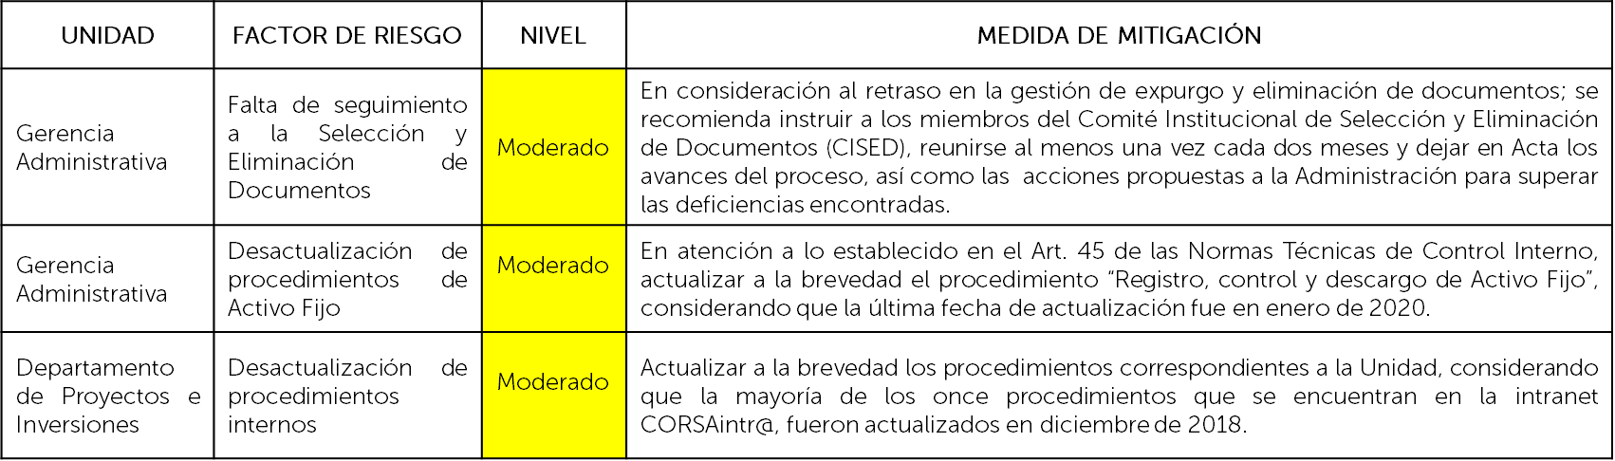
MODIFICACIONES EFECTUADAS AL MAPA Y MATRIZ DE RIESGOS DE LA GERENCIA ADMINISTRATIVA
Respecto al mapa y matriz de riesgo de diciembre de 2021; considerando la baja probabilidad de ocurrencia, el grado de impacto y controles adicionales que se tienen implementados, se eliminaron los siguientes factores de riesgo:
- Mantenimiento preventivo a vehículos institucionales
- Eficientización de procesos claves
- Divulgación de Reglamento Interno de Trabajo
- Sistema de Control de Activos (trasladarlo a Tecnología de la Información cuando se evalúe dicha Unidad)
- Constatación física de los activos
- Control de Combustible
- Uso de vehículos
- Desarrollo del personal mediante capacitaciones
- Mejorar el ambiente de trabajo que permita la participación proactiva del personal
- Seguimiento al PAO y Plan Quinquenal.

Así mismo, se modificó el nombre a cinco factores de riesgo, los cuales ya aparecen indicados en el mapa y matriz de riesgo a marzo de 2022, según el Acta de Comité de Riesgos No. 65/2022 de fecha 17 de mayo de 2022.
MODIFICACIONES EFECTUADAS AL MAPA Y MATRIZ DE RIESGOS DEL DEPARTAMENTO DE PROYECTOS E INVERSIONES.
Respecto al mapa y matriz de riesgo de diciembre de 2021; considerando la no aplicabilidad del sistema, se eliminó el factor de riesgo “Sistema de préstamos de Ingenios”.
Así mismo, se incorporó el Factor de Riesgo “Desactualización de información en la guía del inversionista en la página web institucional”, el cual por error involuntario no se incluyó en el Informe de Riesgo Institucional año 2021; y se modificó el nombre a dos factores de riesgo, los cuales ya aparecen indicados en el mapa y matriz de riesgo a marzo de 2022, según el Acta de Comité de Riesgos No. 65/2022 de fecha 17 de mayo de 2022.
SISTEMA DE INDICADORES DE RIESGO OPERACIONAL A MARZO DE 2022.
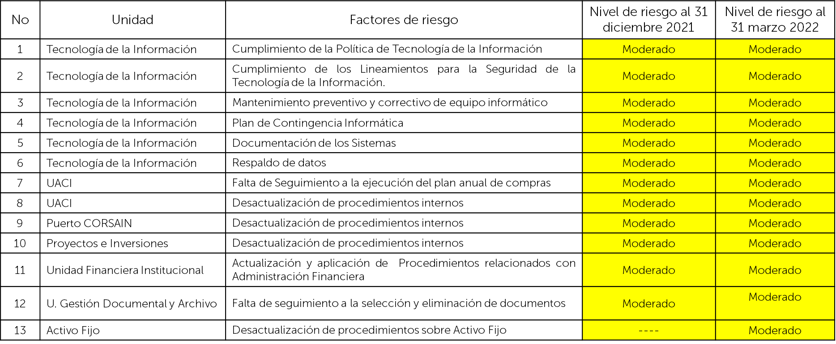
Al 31 de marzo de 2022, se tienen un total de 13 factores de riesgo con nivel Moderado, versus los 12 factores de riesgo que a diciembre de 2021 resultaron también con nivel Moderado. La mayor parte de las medidas de mitigación que deben atender las diferentes Unidades Organizativas para bajar el nivel de riesgo, están relacionadas con la actualización de procedimientos.

Como parte del sistema de Indicadores del Riesgo Operacional, también se lleva el control del comportamiento de los siguientes nueve (9) indicadores de riesgo operacional, los cuales se monitorean de forma mensual.
Durante el primer trimestre de 2022, todos los indicadores estuvieron dentro del límite establecido, a excepción del porcentaje de riesgos de categoría “moderados” Institucionales, que superó el límite máximo establecido del 15%, ya que dicho indicador resultó ser del 25.5% (13 factores de riesgo Moderados/51 factores de riesgo totales)
El Consejo Directivo, toma nota de la presentación la cual se agrega al libro de anexos, y ACUERDA:
ACUERDO 3-1645-2022

- Darse por enterado del Informe de Riesgo Operacional al 31 de marzo de 2022, correspondiente a la Gerencia Administrativa y Departamento de Proyectos e Inversiones.
- Darse por enterado del Informe sobre el Sistema de Indicadores para el Control del Riesgo Operacional al 31 de marzo de 2022.
- INFORMACIÓN CONFIDENCIAL, ART 24 DE LA LAIP.

- SEGUIMIENTO AL PLAN ANUAL OPERATIVO AL SEGUNDO TRIMESTRE 2022.
El Director Presidente informa al Consejo Directivo el SEGUIMIENTO AL PLAN ANUAL OPERATIVO AL SEGUNDO TRIMESTRE 2022, cede la palabra a la Licenciada , Jefe de la Unidad Administrativa y expone los Objetivos y Acciones Estratégicas establecidas en el Plan Anual Operativo, su cumplimiento de acuerdo a los indicadores y actividades ejecutadas a nivel institucional. La evaluación de cumplimiento se ha efectuado a nivel de Perspectivas y Objetivos Estratégicos acumulado al segundo trimestre del 2022, lográndose una ejecución del 79.57%, con respecto a lo programado, calificado como Muy bueno.
El seguimiento de los Planes Operativos tiene como base legal el Artículo 27 de las Normas Técnicas de Control Interno Específicas de CORSAIN, que además establece que los resultados obtenidos deberán presentarse al Consejo Directivo.
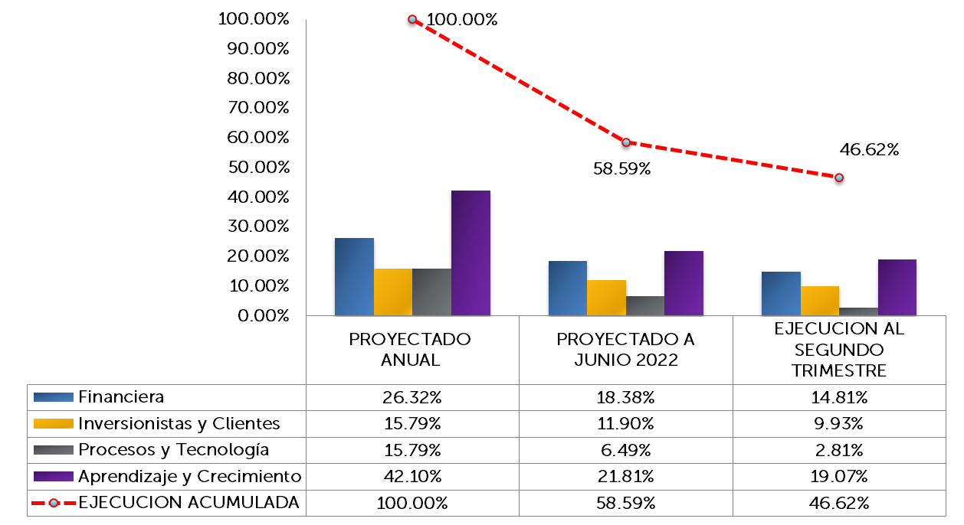
Evaluación por Perspectiva

En términos generales, se ha logrado una ejecución del 79.57% de las acciones planteadas en el Plan Anual Operativo 2022, teniéndose una calificación general de Muy Bueno, según la escala de calificación del procedimiento definido para el seguimiento, debiendo reforzarse las perspectivas de Procesos y Tecnología, específicamente en la Actualización de la Ley Orgánica de la Corporación.
El Consejo Directivo, toma nota de la presentación la cual se agrega al libro de anexos, y ACUERDA:
ACUERDO 5-1645-2022
Darse por enterados de los resultados de la evaluación del Plan Anual Operativo de CORSAIN, acumulado al segundo trimestre del año 2022, alcanzando una ejecución de 79.57%, calificado como Muy bueno.

- VISTO BUENO AL PLAN ANUAL OPERATIVO 2023.
El Director Presidente de la Corporación, somete a consideración del Consejo Directivo el VISTO BUENO PLAN ANUAL OPERATIVO 2023, cede la palabra a la Licenciada , Jefe Unidad Administrativa y expone que en cumplimiento de la Ley Orgánica de CORSAIN, Articulo 62 y 66 y a las Normas Técnicas de Control Interno Especificas de la Corporación, Art.27; se presenta la propuesta del Plan Anual Operativo institucional 2023, donde se toma de base la Visión, Misión y Valores institucionales.
La presentación incluye los objetivos estratégicos, las acciones estratégicas, indicadores, actividades, tiempo y responsables de llevar acabo las acciones para el cumplimiento de los objetivos planteados. Lo cual se resumen a continuación, así:

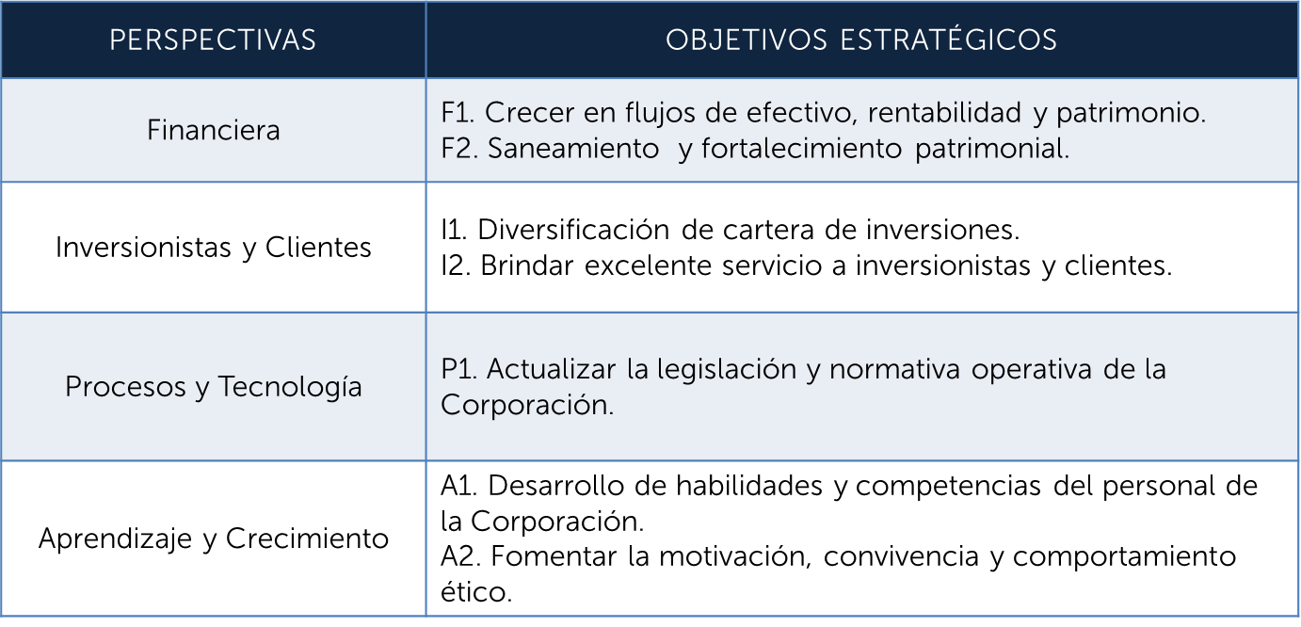

Objetivo Estratégico | Acciones Estratégicas
F1. Crecer en flujos de efectivo, rentabilidad y patrimonio. | - Gestionar y desarrollar los servicios Logísticos, Marítimos y Portuarios Regionales.  - Plan de Negocios para Puerto CORSAIN actualizado y ejecutado.  - Recibir embarcaciones en operaciones portuarias y en reparación naval.
F2. Saneamiento y fortalecimiento patrimonial | - Regularizar el estatus del activo ex planta alcohol El Carmen.  - Regularizar el estatus de las áreas de relleno en Puerto CORSAIN.
I1. Diversificación de cartera de inversiones. | - Desarrollo del Proyecto Reparación de Muelle (ejes del 20 al 36)  - Desarrollo del estudio para el proyecto de ampliación de Varadero en Puerto CORSAIN.  - Desarrollo del proyecto de Planta Fotovoltaica de 2MW.  - Desarrollo del Proyecto de Terminal de Almacenamiento y Distribución de Combustible.
I2. Brindar excelente servicio a inversionistas y clientes. | - Actualización Guía del Inversionistas.
P1. Actualizar la legislación y normativa operativa de la Corporación. | - Reforma de la Ley de Creación de CORSAIN.
P2. Aplicación de tecnología de la información enfocada a la mejora de procesos. | Plan de Modernización e Innovación Institucional (PEMII/Secretaría de Innovación)
A1. Desarrollo de habilidades y competencias del personal de la Corporación. | - Desarrollo del Personal mediante capacitaciones.  - Desarrollo de personal en SYSO (oficinas y Puerto).  - Seguimiento al Sistema Institucional de Gestión Documental y Archivo.  - Seguimiento Plan de Mejora Regulatoria.
A2. Fomentar la motivación, convivencia y comportamiento ético. | - Mejorar el ambiente de trabajo que permita la participación proactiva del personal.  - Difundir la Ley de Ética Gubernamental y su Reglamento.  - Difundir la Ley de Acceso a la Información Pública y su Reglamento.  - Difundir la Ley Integral para una vida libre de violencia para las mujeres.

El mecanismo mediante el cual se evaluará el cumplimento de las acciones estratégicas establecidas en el Plan, está definido en el Procedimiento: Formulación y Seguimiento al Plan Estratégico Institucional y al Plan Anual Operativo.

El Consejo Directivo, toma nota de la presentación la cual se agrega al libro de anexos, y ACUERDA:
ACUERDO 6-1645-2022.

- Dar visto bueno al Plan Operativo Anual 2023 para la Corporación Salvadoreña de Inversiones.
- Autorizar al Director Presidente de CORSAIN para que someta a aprobación de la Asamblea de Gobernadores, el Plan el Plan Anual Operativo de la Corporación Salvadoreña de Inversiones, de conformidad a lo regulado en el Artículo 66 literal a) de la Ley Orgánica de la Corporación y Artículo 27 de las Normas Técnicas de Control Interno Especificas.
- INFORMACIÓN CONFIDENCIAL, ART 24 DE LA LAIP.

- VISTO BUENO PRESUPUESTO INSTITUCIONAL 2023.
El Director Presidente de la Corporación, somete a consideración de los miembros del Consejo Directivo, el VISTO BUENO AL PRESUPUESTO INSTITUCIONAL 2023, cede la palabra al Licenciado , Jefe de Presupuesto y expone la base legal para el proceso de formulación del presupuesto institucional:
- Ley Orgánica de la Corporación. Arts. 47,62, 66
- Ley AFI. Arts. 29,33 (priorización para asignación de recursos, remisión).
- Reglamento de la Ley AFI. Art. 44,45 (Normas, presentación).
- Procedimiento de formulación y aprobación del presupuesto Institucional aprobado por la presidencia de CORSAIN.
- Normas y Política de Formulación Presupuestaria 2022 (Por Áreas de Gestión).
- Manual de Clasificación de las Transacciones Financieras del Sector Público.
El Consejo Directivo dio visto bueno a los lineamientos presupuestarios en sesión 1644 de fecha 29 de agosto del corriente año, dichos lineamientos se utilizaron como base para la formulación del presupuesto institucional 2023.
Se presenta a continuación el Presupuesto Institucional de Ingresos y de Egresos 2023, necesario para que la administración realice las operaciones de forma eficiente en dicho ejercicio:

PRESUPUESTO DE INGRESOS INSTITUCIONAL 2023
(US $ DOLARES)

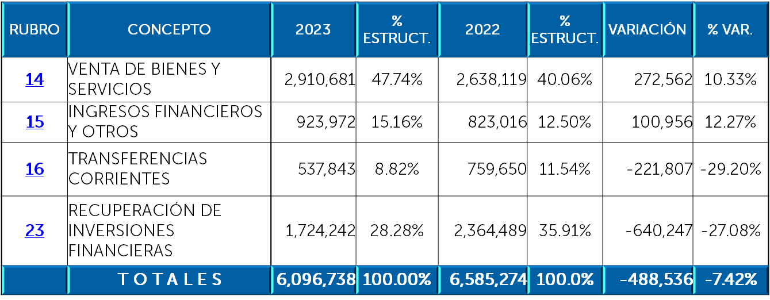

PRESUPUESTO DE EGRESOS INSTITUCIONAL 2023
(US $ DOLARES)
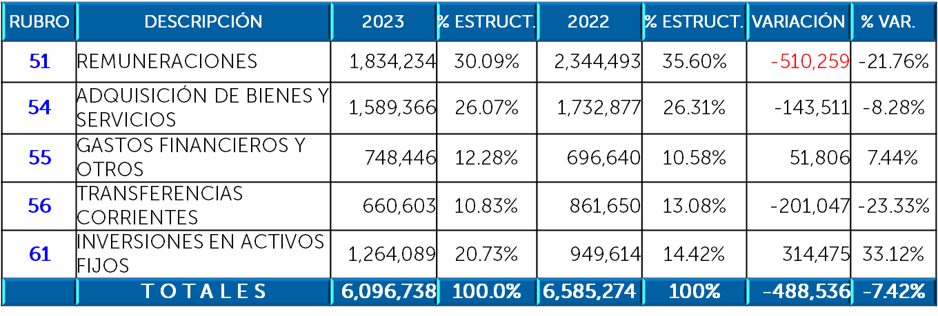
PRINCIPALES CONSIDERACIONES
INGRESOS:
  - Para la estimación de los ingresos por servicios portuarios se ha considerado la ejecución del ejercicio 2022 y el ajuste en el pliego tarifario aprobado por la AMP.
  - Los principales ingresos del rubro 14 Venta de Bienes y Servicios son los servicios portuarios $2,385,198.00 y los ingresos por reparaciones navales por $514,150.00. Ambos IVA incluido
  - Se han proyectado la distribución de dividendos de años anteriores de INSINCA y de las utilidades del ejercicio 2022 de DIZUCAR; por $275,000.00 entre ambas sociedades.
  - Formarán parte importante de los ingresos el uso de los Depósitos a Plazo para garantizar principalmente la ejecución de la reparación de muelle, mejoras a los remolcadores de CORSAIN, equipos informáticos, licencias, mejoras en la red eléctrica de Puerto, estudios para los proyectos de ampliación de Varadero, Planta Fotovoltaica y Terminal de Almacenamiento y Distribución de Combustible.
  - Se proyecta rentabilidad de depósitos a plazo por $285,050.00
  - Se proyectan ingresos por arrendamientos de bienes muebles e inmuebles en Puerto CORSAIN por $271,192.00 IVA incluido.
  - Recuperación de capital de la cartera de préstamos por $81,300.00

EGRESOS:
  - El rubro 51 de Remuneraciones se ha disminuido en $510,259.00 respecto a lo aprobado para el ejercicio 2022.
  - El Rubro 54 Adquisición de Bienes y Servicios por $1,589,366.00, constituye el segundo rubro más importante del gasto corriente e incluye gastos ineludibles como el mantenimiento de bienes muebles e inmuebles, servicios básicos, seguridad, así como estudios para proyectos por $203,400.00, reparación de remolcadores de CORSAIN por $216,033.00
  - El aumento del rubro 55 de Gastos Financieros se debe principalmente al aumento en las primas de los seguros de bienes de Puerto CORSAIN, esto debido las mejoras al muelle, mejoras a los remolcadores de la Corporación y el incremento en las primas del seguro.
  - El rubro 61 de Inversión en Activos Fijos muestra un incremento por $314,475.00 con relación al año 2022, y básicamente está sustentado con la inversión de Muelle por $913,824.00, que forma parte del plan de inversiones y mantenimientos que se presenta a la AMP y que es requisito indispensable para la certificación de Puerto Seguro. También se incluyen las mejoras a la red eléctrica por $96,050.00
  - Inversión en equipo informático y licencias por $186,224.00 indispensables para garantizar el buen funcionamiento y para la implementación del Plan de Modernización e Innovación Institucional (PEMII).
  - Inversión en Planta telefónica por $33,900.00 debido a que la actual está desactualizada y está fuera del soporte técnico del fabricante.
  - El rubro 54 Adquisición de Bienes y Servicios y el rubro 61 Inversiones en Activos Fijos, son principalmente los que permitirán ejecutar el Plan de Mantenimiento y el Plan de Inversiones de Puerto CORSAIN que se reporta a la Autoridad Marítima Portuaria (AMP), lo cual constituye un compromiso importante para CORSAIN, ya que respalda la aprobación del Pliego Tarifario vigente y la Certificación de Puerto Seguro Internacional, dado por dicha autoridad.
El Consejo Directivo, toma nota de la presentación la cual se agrega al libro de anexos, y ACUERDA:
ACUERDO 8-1645-2022
- Dar el visto bueno al Presupuesto 2023 de la Corporación Salvadoreña de Inversiones, con el fin de proveer los recursos necesarios a la institución, para alcanzar los objetivos estratégicos institucionales propuestos y poder ejecutar el Plan Operativo Anual de acuerdo a la Misión de CORSAIN.
- Autorizar al Director Presidente de la Corporación para que presente el presupuesto 2023 a la Asamblea de Gobernadores, para su aprobación.

- INFORMACIÓN CONFIDENCIAL, ART 24 DE LA LAIP.

- INFORMACIÓN CONFIDENCIAL, ART 24 DE LA LAIP.

No habiendo nada más que hacer constar, se da por finalizada la sesión a las dieciséis horas con cuarenta y siete minutos, del día nueve de septiembre del año dos mil veintidós.
____________________________  LIC. GUSTAVO ARMANDO AREVALO  AMAYA.  DIRECTOR PRESIDENTE | ______________________________  LIC. RONY HUEZO SERRANO  DIRECTOR VICEPRESIDENTE
_______________________________  ING. ROMEO GUSTAVO CHIQUILLO ESCOBAR.  DIRECTOR PROPIETARIO.  _______________________________  LIC. EDWIN ERNESTO LIMA SANCHEZ.  DIRECTOR PROPIETARIO.  _______________________________  LIC. JOSE GERARDO HERNANDEZ RIVERA.  DIRECTOR SUPLENTE. | _______________________________  LIC. LIC. RAFAEL ERNESTO BAIRES FUENTES  DIRECTOR PROPIETARIO.  ______________________________  LICDA. EVELYN ESTELA HERRERA MARQUEZ.  DIRECTOR SUPLENTE  _______________________________  DRA. TERESA DEL CARMEN FLORES DE GUEVARA  DIRECTOR SUPLENTE.

